國 科 會 生 命 科 學 研 究 推 動 中 心
研討(習)會 結案報告
中文名稱：2023牛樟芝與天然物研究開發學術研討會
英文名稱：2023 Academic Symposium on Antrodia cinnamomea and
Natural Products Research and Development
中文摘要報告：
國立臺東大學聯合臺灣國寶牛樟芝協會舉辦的「牛樟芝與天然物研究開發學術研討會」於2023年11月23日至24日在臺東大學湖畔講堂成功舉行。這場盛會吸引了來自各地約200位學術界與產業界的專家、學者及臺東大學的師生參與。牛樟芝，作為台灣特有的藥用真菌，在傳統醫學和現代保健領域均有顯著地位。過去數十年，台灣在牛樟芝研究上取得巨大進展，涉及分子生物學、代謝物學、生產技術等多方面。此次研討會聚焦於牛樟芝與天然物的最新研究成果，並強調將科研成果轉化為實際的產業應用，尤其在推動台灣東部地區的生物經濟發展上扮演重要角色。會議内容包括研究創新、產業轉化及產學研合作的進一步深化。研討會邀請了多位領域專家，包括手性天然物合成專家楊震教授、牛樟芝天然物研發專家葉敏教授、天然物轉譯醫學專家吳永昌教授等，分享專業知識與最新研究發現。會議安排了主題演講、專題報告、壁報展示、產品展示和參訪等活動，增進學術交流和實踐經驗分享。會議演講主題豐富，涵蓋了天然藥物轉譯研究、牛樟芝光學純活性天然物的化學合成、樟芝對台灣產業發展的貢獻、牛樟芝的活性成分及其生物合成研究等。此外，還探討了牛樟芝在發炎相關疾病的應用、新穎牛樟芝衍生之小分子癌症藥物開發、標靶乳癌腫瘤微環境之牛樟芝植物新藥研究、牛樟芝於肝癌病人照護的臨床經驗，以及安卓幸之抗氧化、抗突變活性及其安全性試驗評估等主題。透過此次研討會，不僅展示了牛樟芝及天然物研究的最新進展，更為東部生物經濟的推動與產學研合作開啟了新的契機。臺東大學與臺灣國寶牛樟芝協會期待通過此次活動，進一步提升對牛樟芝與天然物研究的認識，加強與國際的學術及產業合作，為全球生物科技和保健產業注入新動力與靈感。

英文摘要報告：
The "2023 Academic Symposium on Antrodia cinnamomea and Natural Products Research and Development," co-hosted by National Taitung University and the Taiwan Antrodia cinnamomea Association, was held successfully at the Lakeside Auditorium of National Taitung University from November 23rd to 24th, 2023. This significant event attracted approximately 200 participants from various academic and industrial sectors across Taiwan, as well as faculty and students of National Taitung University. Antrodia cinnamomea, a medicinal fungus indigenous to Taiwan, holds a significant place in both traditional medicine and modern health care. Over the past decades, Taiwan has made substantial advancements in the research of Antrodia cinnamomea, encompassing areas such as molecular biology, metabolomics, and production technologies. The symposium focused on the latest research findings related to Antrodia cinnamomea and natural products, emphasizing the transformation of scientific research into practical industrial applications, particularly in promoting the bio-economy of Eastern Taiwan. The conference topics included innovative research on Antrodia cinnamomea and natural products, the industrial transformation of scientific results, and the deepening of collaboration between academia, industry, and research. The symposium featured presentations by several experts in the field, including Professor Yang Zhen, an expert in chiral natural product synthesis, Professor Ye Min, a specialist in Antrodia cinnamomea natural product development, and Professor Wu Yongchang, an expert in translational medicine of natural products. They shared their expertise and latest research findings with attendees. The event's agenda also comprised keynote speeches, specialized reports, poster presentations, product exhibitions, and site visits, all aimed at promoting academic exchange and sharing practical experiences. Diverse topics were covered in the presentations, ranging from translational research in natural medicine, the chemical synthesis of optically pure active natural substances from Antrodia cinnamomea, contributions of Antrodia cinnamomea to Taiwan's industrial development, to the active components and biosynthesis studies of Antrodia cinnamomea. Additionally, the application of Antrodia cinnamomea in inflammation-related diseases, the development of novel small-molecule cancer drugs derived from Antrodia cinnamomea, research on Antrodia cinnamomea plant medicine targeting the tumor microenvironment in breast cancer, clinical experiences in using Antrodia cinnamomea for liver cancer patient care, and the evaluation of antioxidant, anti-mutation activities and safety tests of Andrographolide were discussed. This symposium not only showcased the latest advancements in the research of Antrodia cinnamomea and natural products but also opened new opportunities for promoting the bio-economy of Eastern Taiwan and strengthening collaboration between academia, industry, and research. National Taitung University and the Taiwan Antrodia cinnamomea Association anticipate that this event will further enhance the understanding of Antrodia cinnamomea and natural product research, and strengthen international academic and industrial collaboration, bringing new vigor and inspiration to the global biotechnology and health industry.

講員：
國 別 | 職 稱 | 姓 名
中國大陸 | 北京大學教授 | 楊震
中國大陸 | 北京大學教授 | 葉敏
中華民國 | 中國醫藥大學教授 | 吳永昌
中華民國 | 國立宜蘭大學教授 | 花國鋒
中華民國 | 臺北醫學大學副教授 | 吳駿紘
中華民國 | 衛生福利部雙和醫院研究員 | 葉淇臺
中華民國 | 台中慈濟醫院外科部主任 | 余政展
中華民國 | 國立中興大學助理研究員 | 戴延真

研討(習)會目的、預期效益:
牛樟芝是一種台灣特有的藥用真菌，具有多種生物活性，是天然物研究的典範之一。為了促進牛樟芝的學術交流和產業發展，研討會於2023年11月23日至24日，在國立臺東大學舉辦「牛樟芝與天然物研究開發學術研討會」，邀請國內外學者及業者參與。本次研討會的主軸與目的如下：
  - 回顧牛樟芝與天然物的近年來的研究成果，並發現牛樟芝研究的新奧妙和新突破，以及與天然物研究的新結合和新創意。探索牛樟芝與天然物研究的未來發展方向和潛力。
  - 促進牛樟芝的科學研究和應用技術的轉化，並推動更深入的產學研合作，以提高研究量能，進行深入的研究和評估，並將研究成果與產品開發能相互結合應用。
  - 建立學者及業者之間的學術交流和產業合作關係，並分享最新的研究成果和經驗，以提升臺灣在國際上的學術地位和競爭力，也創造相當可觀的經濟效益和社會效益。
本屆研討會的主題涵蓋牛樟芝的活性成分與功能新知、天然物的研究與發展、牛樟芝的產品開發與產業發展介紹。特別邀請國際知名的手性天然物合成專家楊震教授、牛樟芝天然物系統研發專家葉敏教授、天然物轉譯醫學專家吳永昌教授等進行主題演講，並安排系列專題報告、壁報展示與競賽、產品展示和參訪等活動，讓與會者能夠與各界同仁分享最新的研究成果和經驗，並把握機會適時建立研究開發合作關係。台東作為牛樟芝的原鄉，牛樟芝也是東部生物經濟發展的非常重要的項目。台東大學努力讓與會者能夠親身感受台東的自然美景和文化風情，並持續與台東大學共同致力牛樟芝與天然物的研究開發、教學推廣、產業六級化推動等方面的進展。牛樟芝作為台灣特有的藥用真菌，具有獨特的生長環境和生物特性，對其進行深入研究有助於探索新的天然物資源，並開發具有潛在醫藥保健價值的產品。透過本次研討會交流，我們期待牛樟芝研究能夠持續深入和創新，並與其他天然物研究相互交流和合作，不僅推動科技創新，也能促進產業發展。
本屆「牛樟芝暨天然物研究國際研討會」已經取得了顯著的效益，主要包括：
- 學術交流與合作的深化：會議成功地匯聚了來自國內外的專家學者，進行了深入的學術交流和討論。透過這些交流，參與者之間建立了更緊密的合作關係，為未來的聯合研究奠定了基礎。
- 科研成果的展示與分享：研討會展示了牛樟芝與天然物領域的最新研究成果，包括多項創新的研究方法和技術，這些成果對於推動學科進步和技術創新具有重要意義。
- 產業創新與技術轉移：通過與產業界的互動，學術研究成果在產業實踐中得到了應用，促進了相關產品的創新與開發，加強了產業鏈的整合。
- 國際合作與網絡擴展：此次研討會增進了國際學術交流，幫助台灣的研究者建立了更廣泛的國際合作網絡，提升了台灣在全球生物科技領域的可見度。
- 公眾認知與社會影響：研討會提高了大眾對牛樟芝及天然物重要性的認識，並促進了科學知識的普及，增強了社會對生物科技和自然產品的興趣和支持。
- 促進地方經濟與文化發展：研討會的舉辦不僅促進了台東地區的經濟活動，還提升了當地文化和生物多樣性的認知，增強了地方經濟和文化的吸引力。
- 產學研合作的橋樑：研討會成為產學研之間溝通和合作的重要平台，加速了科學研究成果向產業應用的轉化。
總體來看，此次研討會不僅在學術領域取得了豐碩成果，也對產業發展、社會認知和地方經濟產生了積極的影響，為牛樟芝及天然物的未來研究和應用開闢了新的發展方向。

參加對象:全國對牛樟芝與天然物研究有興趣之產官學界人士、大專校院師生

邀請主講人姓名及學經歷:
姓名 | 學歷 | 經歷 | 現任
楊震 | 香港中文大學化學系理科博士 | 美國Scripps研究所從事博士後研究、美國Scripps研究所任助理教授  、哈佛大學藥學院化學與細胞生物學研究所任研究員 | 北京大學教授
葉敏 | 北京大學生藥學專業博士 | 北京大學藥學院、美國路易士安娜州立大學、耶魯大學博士後研究 | 北京大學教授
吳永昌 | 高雄醫學大學 | 高醫大與中國醫大教授、研究所所長、講座教授 | 中國醫藥大學教授
花國鋒 | 國立陽明大學醫學生物技術研究所 | 國立宜蘭大學生物技術與動物科學系特聘教授、國立宜蘭大學研究發展處研發長及國際產學聯盟辦公室主任、國立宜蘭大學生物技術與動物科學系系主任 | 國立宜蘭大學教授
吳駿紘 | 加拿大皇后大學解剖及細胞生物學研究所 | 臺北醫學大學放射線學科助理教授、轉譯醫學博士學位學程助理教授、副教授 | 臺北醫學大學醫學資訊研究所副教授
葉淇臺 | 國立中興大學食品暨應用生物科技研究所 | 雙和醫院臨床轉譯研究中心研究員、國立臺東大學理工學院食品生物技術應用學程合聘助理教授 | 衛生福利部雙和醫院研究員
余政展 | 國立陽明大學醫學系 | 台中榮民總醫院一般外科主治醫師、台灣內視鏡外科醫學會理事 | 台中慈濟醫院外科部主任
戴延真 | 國立中興大學食品暨應用生物科技學系 | 國立中興大學動物醫學研究中心助理研究員、嘉南藥理大學課程講座講師 | 國立中興大學助理研究員

議程:
時間 | 11/23(四) | 11/24(五)
08:30-09:10 | 廠商佈置、海報架設 | 報到
09:10-09:30 | 報到 | 天然藥物轉譯研究  中國醫藥大學 吳永昌 教授
09:30-09:50 | 貴賓致詞
09:50-10:30 | 牛樟芝光學純活性天然物的化學合成研究  北京大學 楊震 教授 | 產業論壇  樟芝對臺灣產業發展的貢獻及近況  葡萄王生技 陳勁初 總經理
10:30-10:50 | Coffee Break
10:50-11:30 | 牛樟芝的活性成分及其生物合成  研究  北京大學 葉敏 教授 | 牛樟芝產業發展圓桌論壇
11:30-12:10 | 牛樟芝在發炎相關疾病的應用  宜蘭大學 花國鋒 教授 | 海報競賽頒獎  頒發牛樟芝優良產品證書
12:10-13:30 | Lunch Time / 海報發表與評比
13:30-14:10 | 新穎牛樟芝衍生之小分子癌症藥物  開發之旅  臺北醫學大學吳駿翃副教授 | 參訪與導覽  - 臺東大學食品生技工廠  - 藝術中心書畫展  - 元宇宙體驗
14:10-14:50 | 標靶乳癌腫瘤微環境之牛樟之植物  新藥4-乙醯-安卓奎諾爾-B  雙和醫院 葉淇臺 研究員
14:50-15:10 | Coffee Break
15:10-15:50 | 應用牛樟芝於肝癌病人照護之臨床經驗  台中慈濟醫院 余政展 主任
15:50-16:30 | 安卓幸之抗氧化、抗突變活性及其安全性試驗評估  中興大學戴延真助理研究員
16:30-17:30 | 綜合座談
17:30~ | 晚宴/牛樟芝產業發展議題討論 | 賦歸

活動照片:(至少10張，請填寫照片說明)

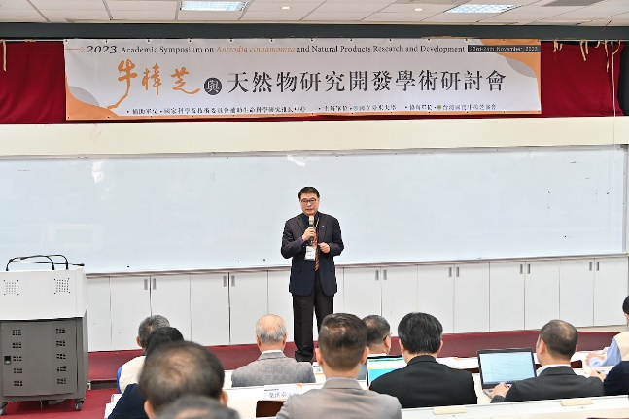 | 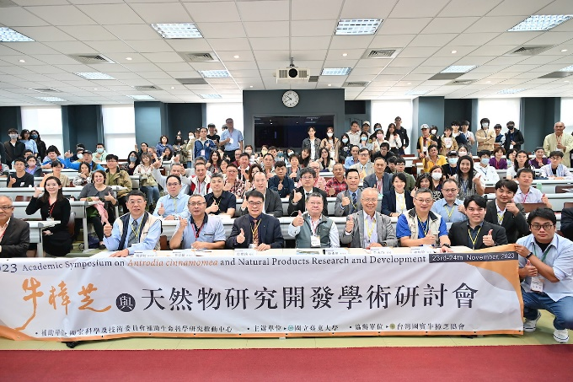
大會主席致詞 | 全體合照
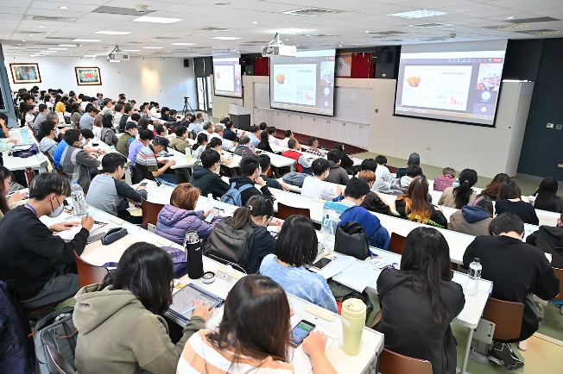 | 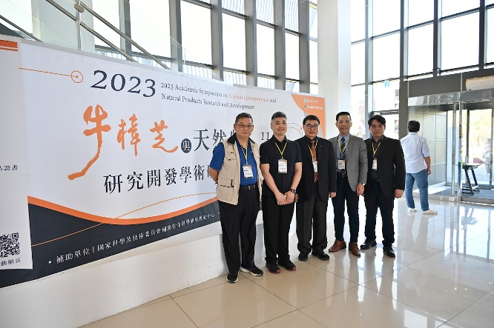
北京大學楊震教授視訊演講 | 主持人雨獎者合照
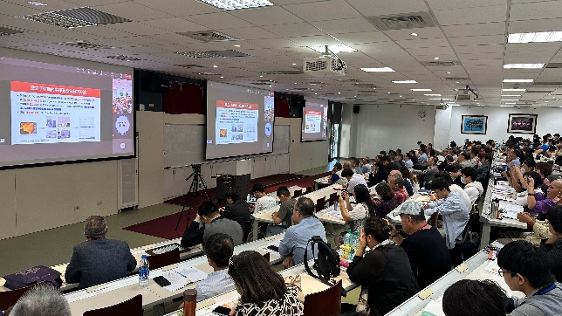 | 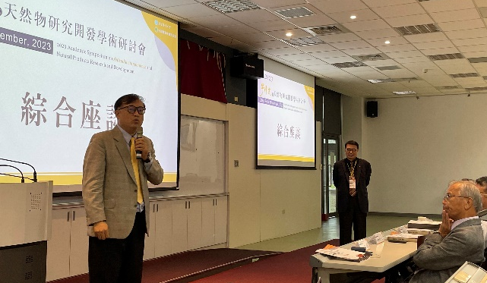
北京大學葉敏教授視訊演講 | 綜合座談-外賓意見交流
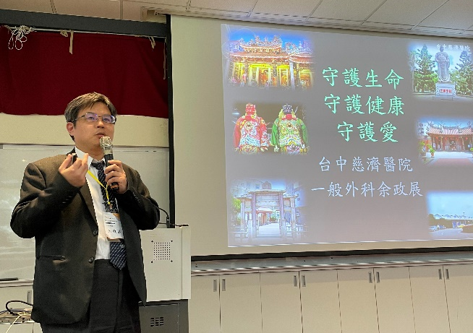
余政展醫師演講 | 主持人致贈獎者感謝狀
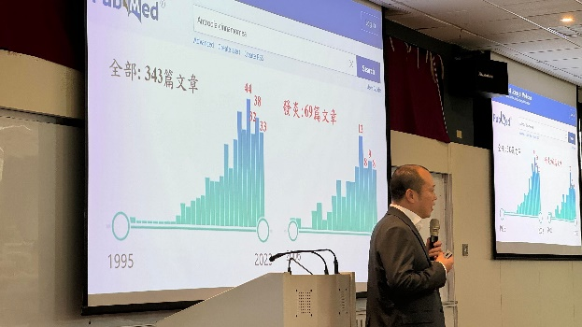 | 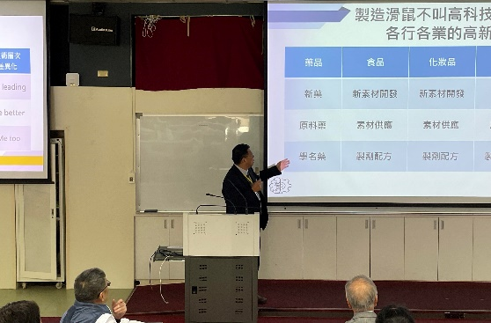
花國鋒教授演講 | 陳勁初總經理演講

